江苏省仪征中学2021—2022学年度第一学期高三政治寒假作业1
研制人：李 蓉 审核人：鞠恒君
班级： 姓名： 学号： 建议用时： 30分钟

1. 2021年9月24日，上海南洋模范中学召开区人大代表换届选举大会，全校191名教职工和68名年满18周岁的学生参加会议。同学们表示，刚满18周岁就能参与区人大代表换届选举，是一件光荣且有意义的事情。这些学生
A. 通过间接选举有序参加选举，审慎投票 B. 积极履行相应义务，自觉参与政治生活
C. 行使基本民主权利，参与国家社会事务管理 D. 珍惜选举权利，选择代表自己利益的当家人
2. 下图为“中国庭审公开网”2021年10月9日上午8时的实时截图
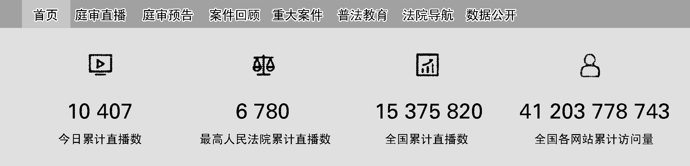
人民法院在互联网进行庭审直播有利于
①加强公民与社会监督，规范司法权力的运行 ②政府依法行政，防止行政权力的缺失和滥用
③完善国家监察体制，贯彻落实依法治国方略 ④维护公民合法权益，提升审判机关的公信力
A. ①③ B. ①④ C. ②③ D. ②④
3. “小区的管理如何才能更高效？”“道路指示牌是不是可以更精准？”日前，苏州工业园区湖西水巷社区内，前来参与“社情民意联系日”的“老苏州”“洋苏州”齐聚一堂，围绕业委会日常管理、交通安全标识、疫情期间外籍人士签证延续事宜等问题，与园区各职能部门负责人面对面进行交流。“社情民意联系日”活动机制的创设
①释放了基层民主活力，能有效提升基层治理能力 ②创新了民主监督形式，鼓励公民负责地进行监督
③拓宽了民意反映渠道，有利于决策机关依法决策 ④保障了公民的知情权，有利于提高决策的透明度
A. ①② B. ①④ C. ②③ D. ③④
4. 2020年12月1日起，新修订的《上海市轨道交通乘客守则》正式实施，其中新增了针对手机等电子设备声音外放的禁止条款。对此，不少市民都表示赞同，他们认为电子设备声音外放会对其他乘客造成影响，应该尊重他人，保持安静。制定这一禁止条款的依据在于
①履行政治性义务是实现公民政治权利的重要前提
②公民要把个人利益与集体利益社会利益结合起来
③任何组织和个人都没有超越宪法和法律的特权
④公民的权利和义务在法律上是相对应而存在的
A. ①③ B. ①④ C. ②③ D. ②④
5. 作为“十四五”时期税制改革的一场“重头戏”，消费税改革正释放出加快脚步的明确信号。近日，继“十四五”规划文件中对消费税改革作出部署后，财政部等相关部门负责人接连谈及下一步消费税改革的考虑，透露相关政策思路。我国税收改革的程序一般是
①党中央提出深化税收改革的指导意见 ②税务机关根据修订后的税法组织征税
③全国人大常委会审议并通过税法修订草案 ④国务院在调研的基础上起草税法修订草案
A. ①→③→④→② B. ①→④→③→② C. ④→③→①→② D. ④→①→③→②
6. 随着新时代代表工作纵深推进，人大代表的“根”必须深深扎在人民群众之中、扎在基层土壤之中，必须依法履职尽责，忠诚为党分忧，忠实为民代言，更好地把广大人民群众团结起来、凝聚起来，在全面建设社会主义现代化国家新征程中作出新的贡献。作为新时代的人大代表，需要
①密切联系群众，高质量践行全过程人民民主 ②提高履职能力，切实提高为人民服务的水平
③坚持民主立法，汇聚更多高质量立法建议 ④勇于担当作为，敢于质询并任免相关人员
A. ①② B. ①④ C. ②③ D. ③④
7. 2021年3月14日，缅甸仰光莱达雅工业区发生多家中资工厂遭不法分子打砸事件。事件发生后，中国驻缅甸使馆第一时间要求当地警方釆取有力措施，保障中资企业及人员安全。同时，中国政府希望缅甸各方从本国人民的根本利益出发，在宪法和法律框架下解决矛盾分歧，继续推进国内民主转型进程。上述材料说明
①中国推动建设相互尊重、公平正义新型国际关系
②中国政府充分行使管辖权，保障中企人员的安全
③中国处理对外事务始终坚持独立自主的基本立场
④霸权主义和强权政治是解决和平问题的主要障碍
A. ①② B. ①④ C. ②③ D. ③④
8. “疫苗护照”是一份证明持有者接种过新冠疫苗的文件，国际旅行者可以凭“疫苗护照”免去隔离或新冠检测，在部分国家也可以凭此去餐厅就餐、参加大型聚集活动等。对于推行“疫苗护照”，国际社会看法不一。
支持者：“疫苗护照”的出现、使用与普及将大幅缓解新冠疫情给国际旅行所带来的冲击，有利于全球经济复苏。反对者：目前国际上存在疫苗分配不公，大量发展中国家国民难以获得接种机会，如果“疫苗护照”只面向少数发达国家，会造成更多不平等。
上述两种观点的共同立场是
A. 不断扩大共同利益汇合点，推动构建人类命运共同体
B. 维护国家利益是主权国家对外活动的出发点和立足点
C. 保障各国尤其是广大发展中国家享有平等的发展权利
D. 构建新秩序，提升发展中国家在国际事务中的发言权
9. 坚持党委所需，服务发展大局！常州市钟楼区政协围绕“挖掘运河文旅资源、提升环境品味”“创建省级高新区、提升经开区能级”等议题，开展议政性常委会协商和主席会议协商；围绕重大项目建设、老旧小区改造等重点工作，开展视察监督、会议监督和提案监督，助力党委决策部署的落地落实。材料表明
①人民政协聚焦党和国家的中心任务履职尽责 ②协商民主促进国家各项利民政策的落实落地
③人民政协履行政治协商、参政议政的国家职能 ④中国共产党和民主党派是通力合作的亲密友党
A. ①② B. ①④ C. ②③ D. ③④
10. 2021年4月以来，15头亚洲象北迁途经墨江、元江等区县。为防范象群北迁带来的公共安全隐患、保障人民群众生命财产安全，云南省林草局成立工作领导小组，在省政府和省林草局统一领导下，多措并举确保人、象安全。这一事例表明政府
A. 提高了处理安全隐患的能力，实现了政府职能转变
B. 完善了应急预案处理机制，增强政府决策的科学性
C. 增强了服务意识与服务水平，旨在树立政府权威
D. 回应了群众的真实关切，为群众诚心诚意办实事
11. 三星堆遗址的发现将古蜀国的历史推前到5 000年前，证明了长江流域地区存在过不亚于黄河流域地区的古文明，同属中华文明的母体。中华文明多源起源、各具特色，最终形成了以中原地区黄河中游为中心的格局。三星堆遗址的考古发现表明
A. 中华文化遗产是我国民族文化的集中展示 B. 中华文化博大精深，是各民族共同的财富
C. 中华文明源远流长，呈现多元一体的发展格局 D. 在不同实践中产生的中华各民族文化具有共性
12. 当前，全球中文学习平台成为外国人学习中文的最“潮”课堂。只需打开电脑或点开手机应用，就有能免费学习中文、中华文化等的在线课程。将中文课堂装进“口袋”，互联网科技正有效助力中文走向海外。从上述材料可以看出
A. 中文是中华文化不断走向世界的重要媒介 B. 现代信息技术让中华文化的内涵更加丰富
C. 通过文化交流，推动了中华文化的繁荣发展 D. 借助现代科技，文化传播可以超越时空局限
13. 作为一档文化类节目，《典籍里的中国》独辟蹊径，聚焦《尚书》《论语》《道德经》等经典书籍，通过时空对话的创新形式，以“戏剧＋影视＋文化访谈”的表现方法，讲述典籍在五千年历史长河中的源起、流转及书中的闪亮故事。传统经典搬上荧屏的主要价值在于
①彰显民族特色，提升了中华文化的国际地位和影响力
②激发文化共鸣，将中华民族厚重的精神智慧内化于心
③跨越历史时空，努力为传统文化的发展注入时代精神
④创新表现形式，展现了中华优秀传统文化的独特魅力
A. ①② B. ①③ C. ②④ D. ③④
14. 中华文明绵延数千年，有其独特的价值体系。博大精深的中华优秀传统文化植根在中国人内心，潜移默化地影响着中国人的思想方式和行为方式，已经成为中华民族的基因，是我们在世界文化激荡中站稳脚跟的根基。抛弃传统、丢掉根本，就等于割断了自己的精神命脉。材料说明
①要推动传统文化的创造性转化和创新性发展 ②文化只有吸收外来面向未来，才能不断创新
③推崇“民族虚无主义”就会迷失文化发展的方向 ④要坚持唯物史观，坚定不移反对“历史虚无主义”
A. ①② B. ①③ C. ②④ D. ③④
15. 针对流量至上、“饭圈”乱象、违法失德等文娱领域出现的问题，中央宣传部印发《关于开展文娱领域综合治理工作的通知》，坚决抵制造星炒星、泛娱乐化等不良倾向和流量至上、拜金主义等畸形价值观，引导青少年健康成长。为此应
①加强思想道德建设，加大对违法失德艺人的惩处
②坚持百花齐放百家争鸣，发展中国特色社会主义文化
③坚持正确舆论导向，牢牢掌握意识形态工作领导权
④重视传播手段的创新，提升文化传播的深度和广度
A. ①② B. ①③ C. ②④ D. ③④

16.义务教育最突出的问题之一是中小学生负担太重，短视化、功利化问题没有根本解决，特别是校外培训机构一度无序发展，“校内减负、校外增负”现象突出。
为深入贯彻党的十九大和十九届五中全会精神，切实提升学校育人水平，2021年7月，中共中央办公厅、国务院办公厅印发了《关于进一步减轻义务教育阶段学生作业负担和校外培训负担的意见》，要求各地区各部门结合实际认真贯彻落实。《意见》指出，要坚持学生为本，遵循教育规律，着眼学生身心健康成长，整体提升学校教育教学质量；加强系统治理综合治理，强化政府统筹，发挥学校主体作用，明确家校社协同责任等。
教育是百年大计。此次《意见》的出台，积极回应了社会关切与期盼，有利于促进学生全面发展、健康成长，构建教育良好生态。
我们也必须看到，教育所面对的学生群体复杂多样，每个孩子背后还有不一样的家庭需求和对教育结果的认知评价。依然有部分家长对“双减”政策持观望甚至否定态度。虽然比例并不高，但如果不能有效引导化解，其可能产生的负面影响，不容小觑。
请你从唯物史观角度，对部分家长的观望甚至否定态度作出回应。（9分）

17. 2021年是西藏和平解放70周年。短短几十年，跨越上千年，中国共产党团结带领西藏各族人民创造了彪炳千秋、利泽万代、亘古未有的历史功绩，西藏从黑暗走向光明、从落后走向进步、从贫穷走向富裕、从专制走向民主、从封闭走向开放，社会制度实现历史性跨越，经济社会实现全面发展，人民生活极大改善，城乡面貌今非昔比。
某市西藏民族中学拟举办以“西藏和平解放发展启示录”为主题的图片展，以下是部分图片。
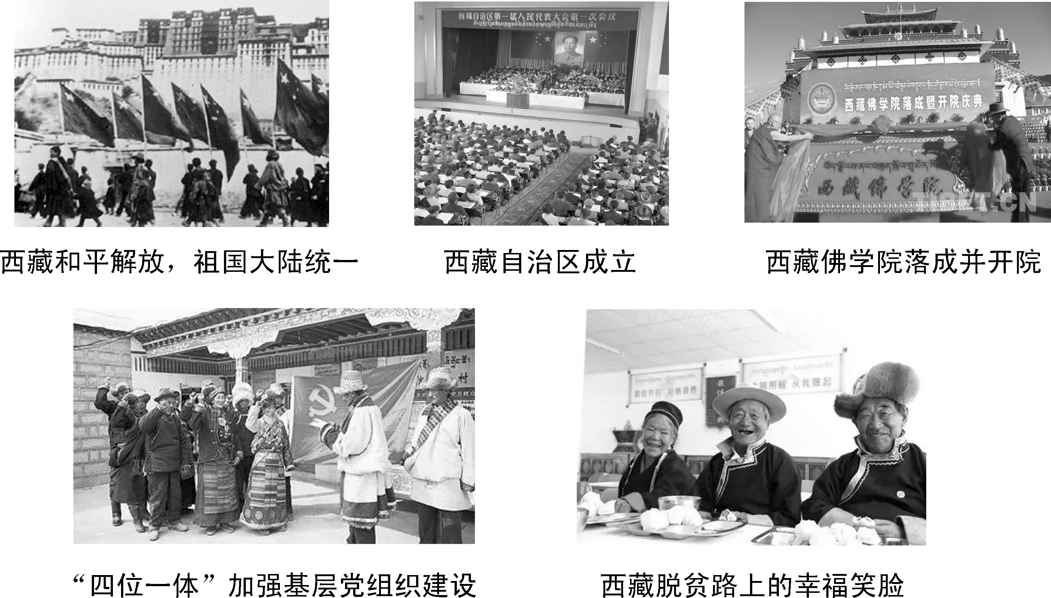
请你结合材料，围绕主题，为本次图片展撰写前言。(10分)
要求：① 结合《政治生活》相关知识；
② 紧扣主题，逻辑清晰，结构合理；
③ 学科术语使用规范，字数在250左右。

18. 我国煤电实行计划与市场并行的双轨制电价（见图）。截止2020年底，我国只有约70%的煤电电量通过市场交易形成上网电价，约44%的工商业用电量通过市场交易形成用电价格。
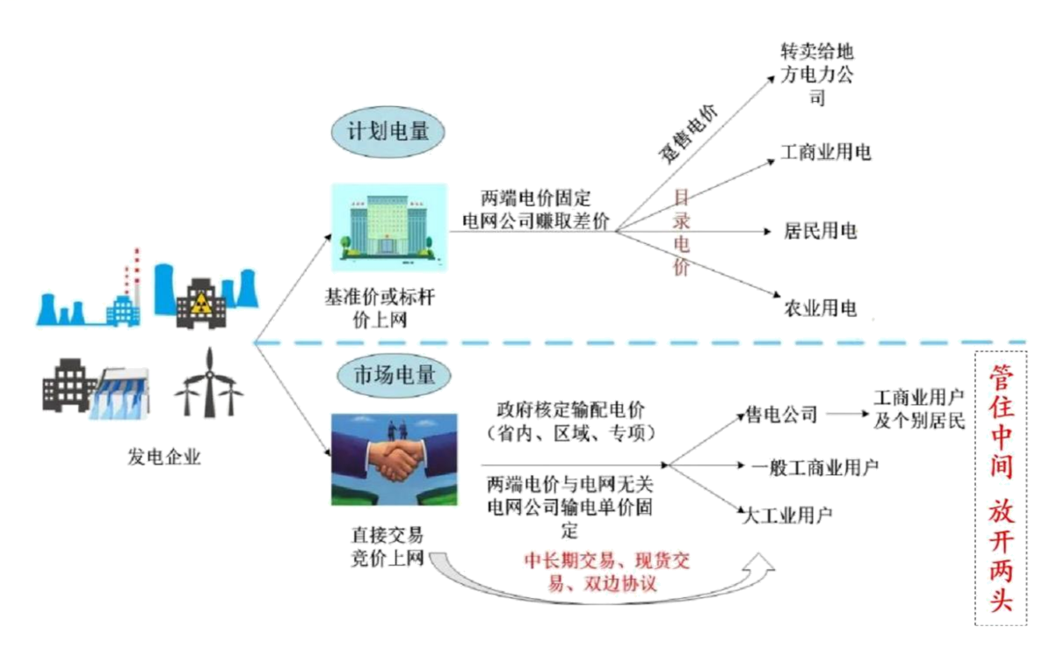
注：目录电价是指国家按生产行业分类所规定的电价标准。
今年以来，国际市场能源价格持续走高，国内煤炭、电力供需持续偏紧。2021年10月11日，国家发改委印发《关于进一步深化燃煤发电上网电价市场化改革的通知》，提出按照电力体制改革“管住中间、放开两头”的总体要求，从2021年10月15日起，有序放开全部燃煤发电电量上网电价，通过市场交易在“基准价+上下浮动”范围内形成上网电价；燃煤发电市场交易价格浮动范围扩大为上下浮动原则上均不超过20%，高耗能企业市场交易电价不受上浮20%限制；推动工商业用户都进入市场，按照市场价格购电，取消工商业目录销售电价；保持居民、农业、公益性事业用电价格稳定，仍执行现行目录销售电价政策。
结合材料，运用《经济生活》知识，阐释此轮电价改革的科学性。（10分）

【经济全球化与对外开放】
19.交通是经济的脉络和文明的纽带。纵观世界历史，从古丝绸之路的驼铃帆影，到航海时代的劈波斩浪，再到现代交通网络的四通八达，交通推动经济融通、人文交流，使世界成了紧密相连的“地球村”。
当前，百年变局和世纪疫情叠加，给世界经济发展和民生改善带来严重挑战。目前，全世界仍有超过10亿人无法使用全天候道路，尤其是在特殊处境国家。世界各国应顺应世界发展大势，推进全球交通合作，加强基础设施“硬联通”、制度规则“软联通”，促进陆、海、天、网“四位一体”互联互通。
结合材料，分析世界各国应推进全球交通合作的原因。（6分）

【国家和国际组织常识】
20. 近代以来，实现国家统一与实现民族复兴的伟大梦想紧密相连。孙中山先生曾说过：“‘统一’是中国全体国民的希望。能够统一，全国人民便享福；不能统一，便要受害。”“台独”分裂是祖国统一的最大障碍，是民族复兴的严重隐患。
台湾问题因民族弱乱而产生，必将随着民族复兴而解决。台湾问题纯属中国内政，不容任何外来干涉。任何人都不要低估中国人民捍卫国家主权和领土完整的坚强决心、坚定意志、强大能力！祖国必须统一，也必然统一！
结合材料，分析为何“祖国必须统一，也必然统一”。 （6分）

